|  |  |
| --- | --- |
| THÀNH ĐOÀN TP. HỒ CHÍ MINH  **BCH ĐOÀN KHỐI DÂN - CHÍNH - ĐẢNG TP**  **\*\*\***  Số: 83-KH/ĐTN | **ĐOÀN TNCS HỒ CHÍ MINH**  *TP. Hồ Chí Minh, ngày 09 tháng 5 năm 2024* |

**KẾ HOẠCH   
Kiểm tra công tác Đoàn và phong trào thanh niên 6 tháng đầu năm 2024**

-------

Thực hiện Chương trình số 07-CTr/ĐTN ngày 01/02/2024 của Ban Chấp hành Đoàn Khối về công tác Đoàn và phong trào thanh niên năm 2024 chủ đề “Năm chuyển đổi số các hoạt động của Đoàn” *(gọi tắt là Chương trình năm 2024)*, Ban Thường vụ Đoàn Khối triển khai kế hoạch kiểm tra công tác Đoàn và phong trào thanh niên 6 tháng đầu năm 2024, cụ thể như sau:

**I. MỤC ĐÍCH - YÊU CẦU:**

**1. Mục đích:**

- Đánh giá tình hình, kết quả triển khai, thực hiện chương trình công tác Đoàn và phong trào thanh niên 6 tháng đầu năm 2024.

- Đôn đốc cơ sở Đoàn các nội dung công việc 6 tháng cuối năm 2024 và kịp thời khắc phục tồn tại, hạn chế trong tổ chức hoạt động.

- Phát hiện và nhân rộng các mô hình, giải pháp hay, hiệu quả tại cơ sở.

**2. Yêu cầu:**

- Công tác kiểm tra đảm bảo thực chất, khách quan, toàn diện, đánh giá đúng tình hình thực tế tại cơ sở.

**II. NỘI DUNG - PHƯƠNG PHÁP KIỂM TRA:**

**1. Trọng tâm kiểm tra:**

- Kết quả thực hiện các nhiệm vụ trọng tâm của công tác Đoàn và phong trào thanh niên năm 2024 theo Chương trình năm 2024 của Ban Thường vụ Đoàn Khối;

- Kết quả công tác Đoàn và phong trào thanh niên 6 tháng đầu năm 2024;

- Tình hình cán bộ Đoàn, đoàn viên, thanh niên;

- Tình hình phát triển Đoàn, phát triển Đảng;

- Tiến độ triển khai thực hiện công trình thanh niên, hệ thống chỉ tiêu cấp cơ sở năm 2024; các hoạt động do đơn vị đăng cai cấp Khối theo Chương trình năm 2024 của Ban Thường vụ Đoàn Khối và kế hoạch thực hiện chương trình “Chung sức cùng người bạn đồng nghiệp quận, huyện và Thành phố Thủ Đức năm 2024”;

- Tình hình thực hiện Phần mềm Quản lý nghiệp vụ công tác đoàn viên.

**2. Đối tượng - Phương pháp kiểm tra:**

**- 100%** các cơ sở Đoàn thực hiện báo cáo kết quả 6 tháng đầu năm 2024 (gửi về email Đoàn Khối) và thực hiện thang điểm thi đua trực tuyến năm 2024 theo đường dẫn sau:

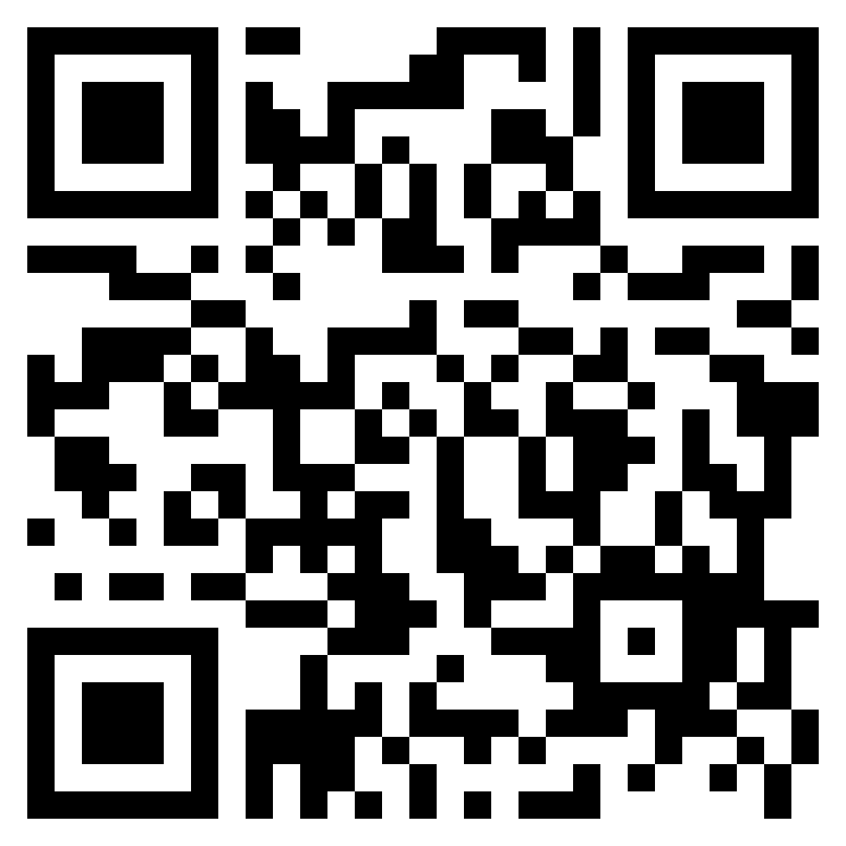

<https://bit.ly/thangdiem6thang2024>

- Căn cứ trên kết quả báo cáo hoạt động của đơn vị, Ban Thường vụ Đoàn khối sẽ xác lập các đơn vị được kiểm tra, dự kiến kiểm tra trực tiếp 10 đơn vị   
*(có thông báo riêng).*

**III. TỔ CHỨC THỰC HIỆN:**

**1. Thành lập Đoàn Kiểm tra:**

- Đồng chí Bùi Hữu Hồng Hải - Ủy viên Ban Chấp hành Thành Đoàn, Bí thư Đoàn Khối Dân - Chính - Đảng Thành phố, ***Trưởng Đoàn***;

- Đồng chí Nguyễn Trường Giang - Phó Bí thư, Chủ nhiệm Ủy Ban Kiểm tra Đoàn Khối Dân - Chính - Đảng Thành phố;

- Đồng chí Nguyễn Thị Hà Xuyên - Ủy viên Ban Thường vụ, Chánh Văn phòng, Phó Chủ nhiệm Ủy ban Kiểm tra Đoàn Khối Dân - Chính - Đảng Thành phố, ***Thư ký***;

- Các đồng chí Ủy viên Ban Thường vụ Đoàn Khối *(cơ sở)* căn cứ điều kiện công tác để sắp xếp tham gia một số buổi kiểm tra.

**2. Trách nhiệm của Cơ quan chuyên trách Đoàn Khối:**

- Thực hiện chấm điểm đánh giá thi đua công tác Đoàn và phong trào thanh niên 6 tháng đầu năm 2024 của từng đơn vị trước khi tiến hành kiểm tra.

**3. Trách nhiệm của cơ sở Đoàn được kiểm tra:**

- Báo cáo Thường trực cấp ủy đơn vị các nội dung liên quan đến công tác kiểm tra;

- Cập nhật đầy đủ minh chứng thang điểm thi đua năm 2024 theo Hướng dẫn số 19-HD/ĐTN ngày 04/03/2024 của Ban Thường vụ Đoàn Khối về thực hiện thang điểm thi đua công tác Đoàn và phong trào thanh niên năm 2024 ***trước thời ngày 31/5/2024***.

Ban Thường vụ Đoàn Khối đề nghị các cơ sở Đoàn chủ động chuẩn bị tốt các nội dung kiểm tra theo kế hoạch.

|  |  |
| --- | --- |
| ***Nơi nhận:***  - Thành Đoàn: Ban CNLĐ, Ban TC-KT;  - Đảng ủy Khối: Thường trực, Ban Dân vận, UBKT;  - Cấp ủy các cơ sở Đoàn;  - Các cơ sở Đoàn;  - Lưu: VP. | **TM. BAN THƯỜNG VỤ ĐOÀN KHỐI**  BÍ THƯ  **Bùi Hữu Hồng Hải** |